МИЛИЦИЯ ОБЩЕСТВЕННОЙ БЕЗОПАСНОСТИ МВД РЕСПУБЛИКИ БЕЛАРУСЬ
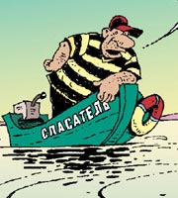

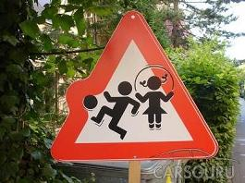

На дороге
- Играй вдали от проезжей части дороги!
- Не выбегай из-за стоящего транспорта – автомобиль не может остановиться мгновенно!
- Пристегнись при движении в автомобиле – ремень безопасности спас не одну жизнь!
- Обозначь себя фликером в темное время суток – будь заметен!
- Переходи дорогу только по пешеходному переходу на зелёный сигнал светофора!
- Посмотри сначала налево, затем направо – убедись, что водитель тебя пропускает!

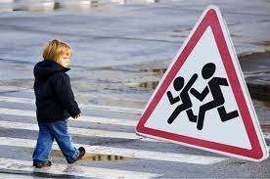

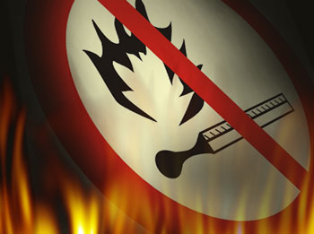

С огнём
- Не играй с открытым огнем, спичками, зажигалками!
- Не пользуйся горючими и воспламеняющимися жидкостями!
- Проверь перед уходом: выключил ли ты нагревательные приборы!
- Во время грозы находись подальше от воды, высоких деревьев и столбов.
- В лесу разжигай костер только со взрослыми на кострищах или в выкопанных углублениях.
- Крайне опасно разводить огонь на торфяниках и в засушливую погоду.

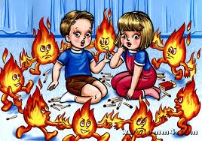
ПРОСТЫЕ ПРАВИЛА
БЕЗОПАСНОГО ПОВЕДЕНИЯ

На воде
- Когда купаешься, рядом должны быть взрослые – в сложной ситуации они всегда помогут!
- Ныряй в хорошо знакомых местах, там, где под водой нет опасных предметов!
- Если не умеешь плавать, купайся только в специально отведенных местах!
- Плавай только в пределах, обозначенных буйками, – это безопасная зона!
- На надувных предметах плавай недалеко от берега – такие плавсредства могут порваться!



